一、填空题（将答案直接填在题中的括号内。每空1分，共30分）
1. 减数分裂前期I 包括（ ）期、（ ）期、（ ）期、（ ）期和终变期。
2. 植物界的各级分类单位由高到低依次是界、（ ）、（ ）、（ ）、（ ）、（ ）、种。
3. 根据花器官发育的ABC模型，若B类基因突变，则花器官自外而内依次是（ ）、（ ）、（ ）、（ ）。
4. 侧根起源于一定部位的（ ）细胞，属于（ ）起源。
5. 线粒体的超微结构包括（ ）、（ ）、（ ）和（ ）等。
6. 刺槐的刺是（ ）的变态；甘薯（地瓜）食用部分是（ ）的变态，葡萄及黄瓜的卷须属于（ ）卷须。

二、名词解释（每个词2分，共20分）
1. 伞房花序
2. 心皮
3. 子房下位
4. 周皮
5. 有限维管束
6. 纹孔
7. 核型胚乳
8. 通道细胞
9. 无融合生殖
10. 复果
三、填图题（共10分）
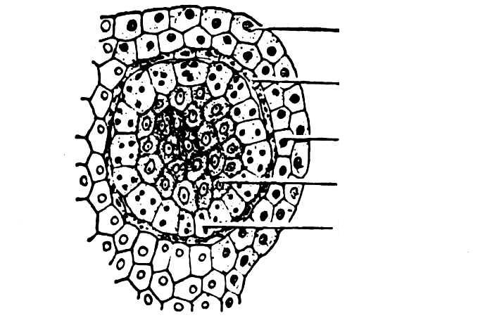
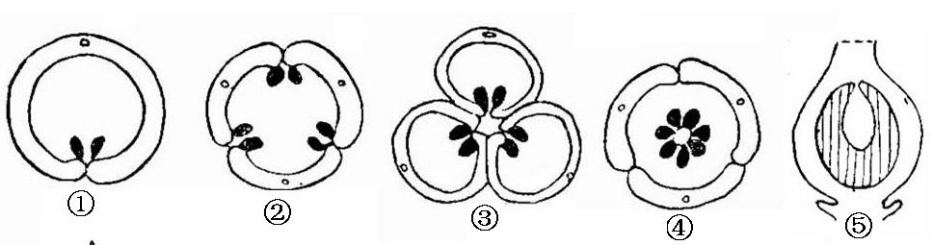

得分
四、简答题（每小题5分，共20分）
1. 试比较双子叶植物和单子叶禾本科植物在叶片结构上的不同。
2．简述禾本科植物的主要特征。
3．简述双子叶植物根的初生构造。
4. 高等植物包括哪些类群？简述高等植物与低等植物的区别。
五、论述题（每小题10分，共20分）
1. 叙述双子叶植物茎的次生生长过程及产生的次生构造。
2. 叙述蕨类植物的生活史（以真蕨类为例），并分析其生活史的特点。

